聚阳王牌空气能三联供Q28款故障代码

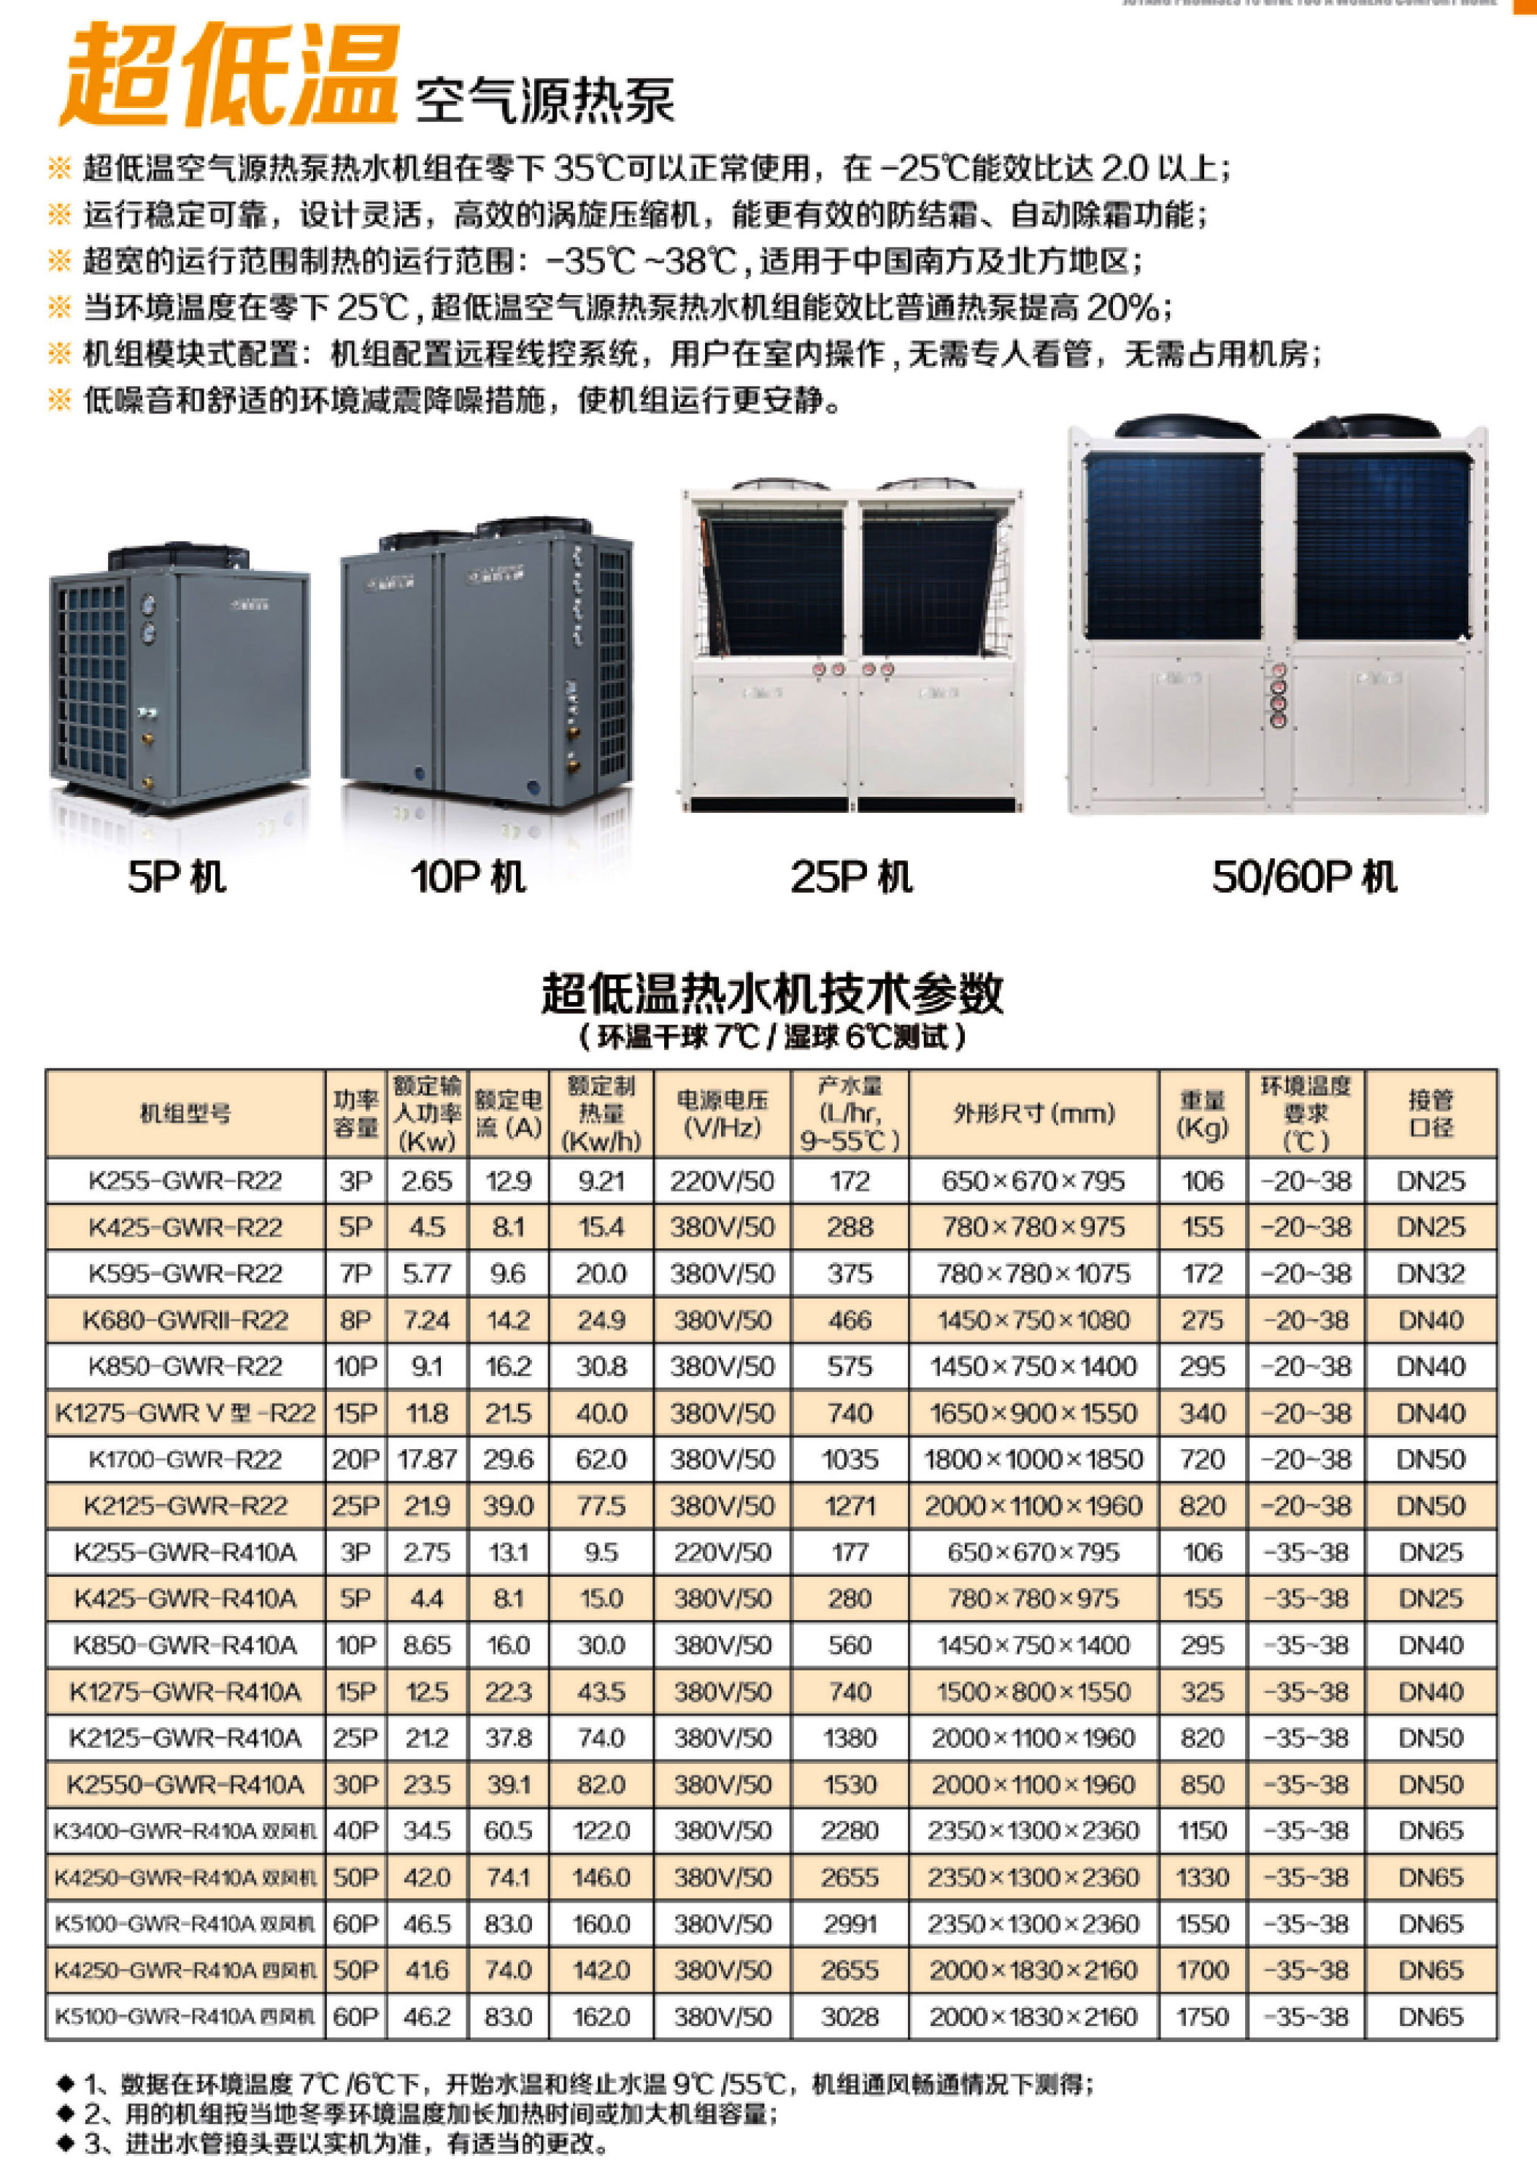

三联供Q28款
代码 | 故障原因
E01 | 热水水箱温度故障
E03 | 外盘管1温度故障
E04 | 热水水流开关保护
E05 | 高压1保护
E06 | 低压1保护
E07 | 热水出水温度故障
E08 | 缺水保护
E09 | 水流不足温差保护
E10 | 通讯故障
E11 | 排气1过高保护
E12 | 高压2保护
E13 | 低压开关2保护
E14 | 排气2过高保护
E16 | 外盘管2温度故障
E18 | 热水出水过高保护
E24 | 空调出水过高保护
E25 | 空调出水过低保护
E26 | 空调回水温度故障
E27 | 空调出水温度故障
E28 | 空调水流开关保护
E29 | 空调水流不足保护
E39 | 显示板设置参数异常
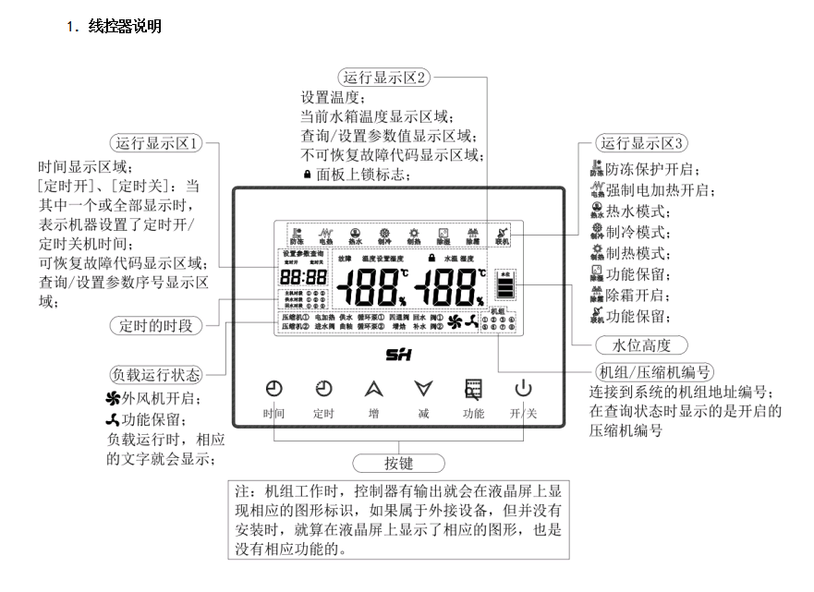

通过对应的故障代码，可以查到的主机的相应故障原因，一一排查，可以解决机组的问题，如个人解决不了，可以联系经销商及厂家，我们及时为您提供服务。

